评估资料 注意保存
简 报

第 20 期

四川汽车职业技术学院评估领导小组办公室 2017年9月12日

学院召开评估工作推进会
—统一思想 周密部署 稳步推进

为了进一步统一思想，顺利推进学校评估工作的有序开展，2017年9月12日上午，学院董事长、院长邓斌召集评估工作相关负责人在行政楼三楼会议室开展了评估工作推进会。参加会议的有学院党委书记袁应柏、党委副书记邓力轩、副院长赵虹、杨文勇，各主要处、室、系（部）负责人张立光、王骏、李国玲、徐小龙、张顺玉、王宇以及评估办干事宋静。
邓斌院长首先听取了近期评估工作进展，针对反映出来的问题，邓院长提出了解决方法。
第一，我们要在战略上藐视、战术上重视人才培养评估工作，心态要放轻松，避免焦虑、烦躁，做事要积极认真，落到实处。
第二，针对前期评估工作有争论的地方作了统一的安排，尤其在分歧较大的说课与专业剖析的具体要求方面给出了统一的要求。
第三，对近期学院的评估工作作了周密的部署：要求在11月1日前完成资料的初步归档、说课与专业剖析的初稿，11月后对资料进行查缺补漏；其次在寒假前完成说课与专业剖析的练习；
第四，成立评估核心工作小组，在本阶段主要负责评估资料的全面整理归档工作。小组由学院副院长赵虹任组长，学院杨文勇、张立光任副组长，成员有教务处处长王骏、党政办主任李国玲、招就处处长徐小龙、评估办干事宋静。
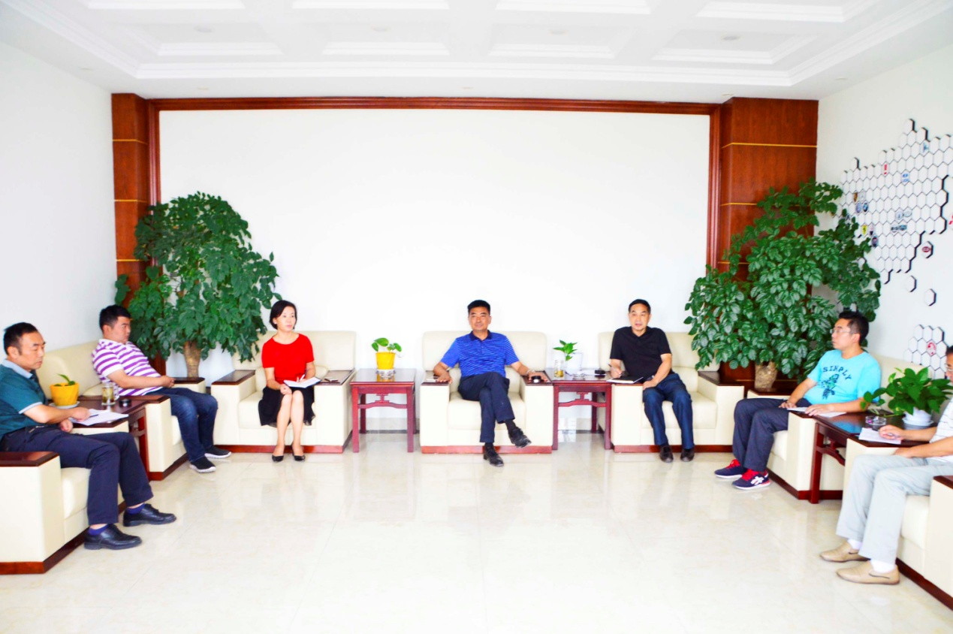
通过此次会议，大家进一步理清了评估工作思路，统一了思想，定将推动学院评估的阶段工作快速、有序开展。

(供稿：评估办 宋静)

送：院领导
发：各系（部）、处、室
2017年9月12日印发

